教学质量保障平台操作手册

同行教学评价

二〇二一年六月

目录
1. 同行教师教学评价功能操作 1
1.1. 发起随堂评 1
1.1.1. 教师设置随堂评问卷 1
1.1.2. 教师发起学生随堂评 4
1.2. 老师申请听查课 7
1.2.1. 申请课程听课 7
1.2.2. 申请课堂听课 8
1.3. 教师自评 9
1.4. 作为被听课人进行听课反馈 10
1.5. 同行评教 12
1.5.1. 选择课堂 12
1.5.2. 评价听课 15
1.5.3. 听课反馈 17

同行教师教学评价功能操作

发起随堂评

设置随堂评问卷
步骤一：普通教师登录PC端，点击【学生评教】-【随堂评价】-【问卷管理】
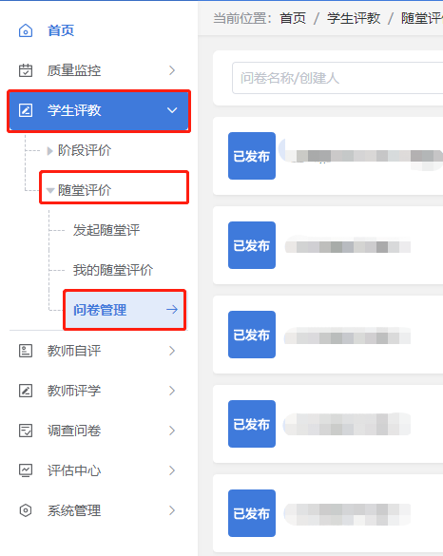
步骤二:点击【新增】，填写问卷信息，点击【确定】。
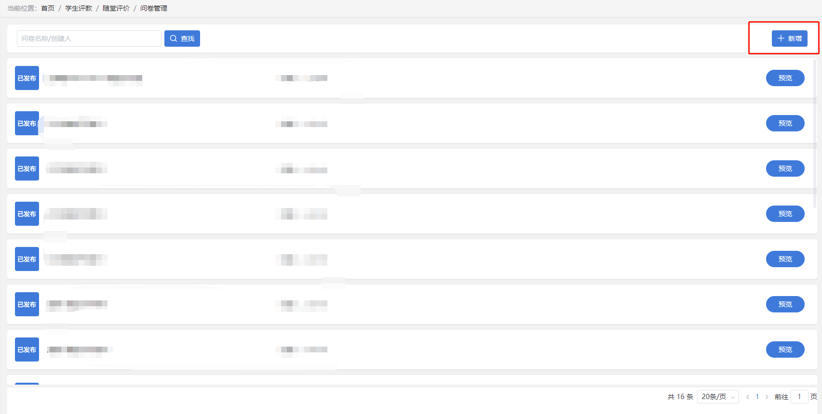
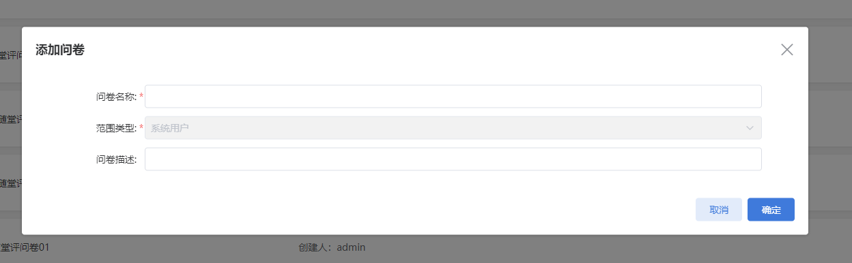
步骤三：点击【问题设置】。
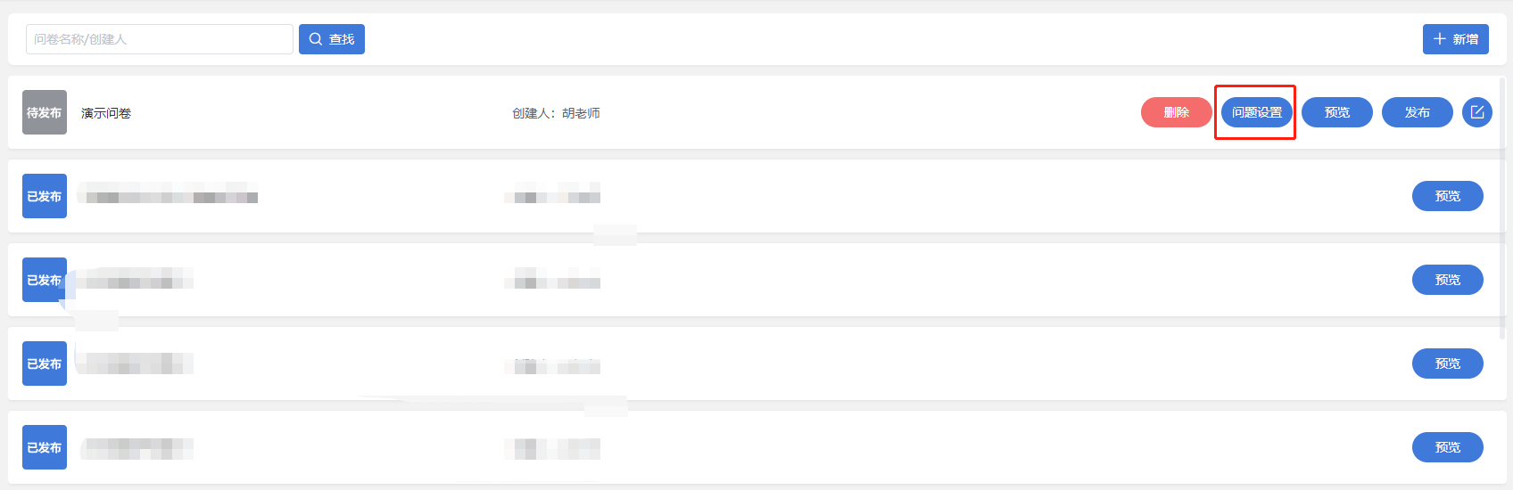
步骤四：点击【添加题目】填写问题信息，点击【确定】。或点击【引用题库】引用随堂评问卷题库中的题目。
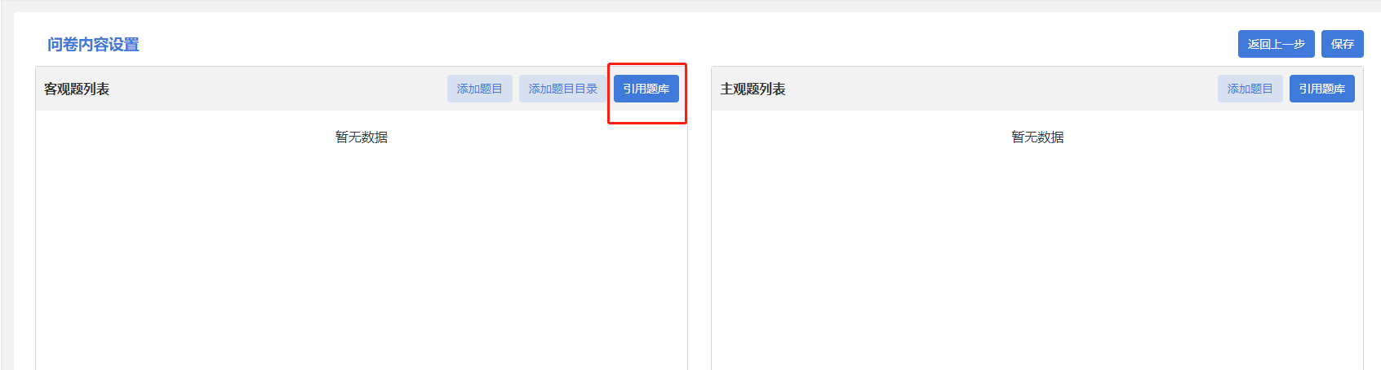
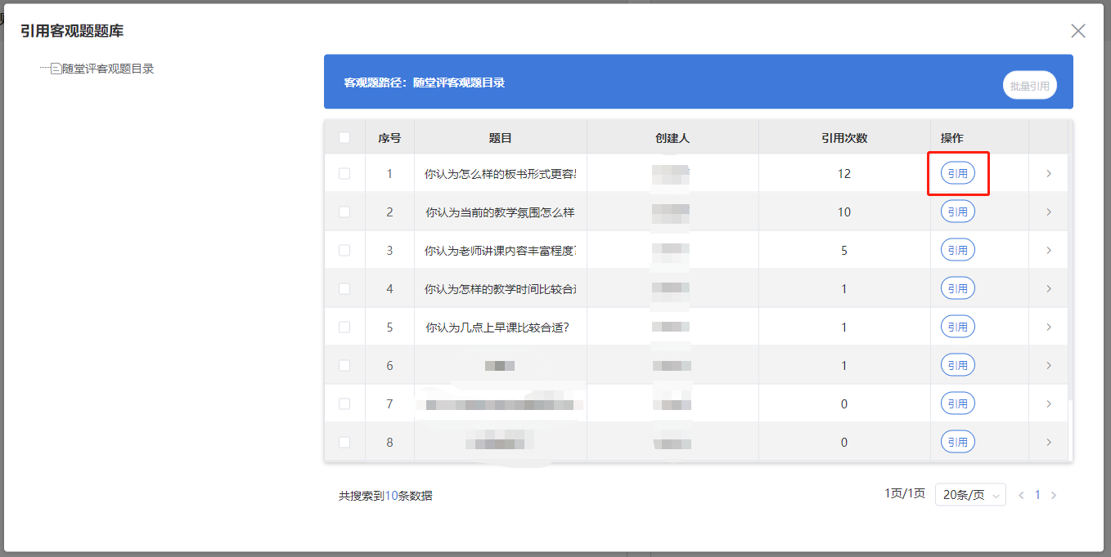
步骤五：点击【保存】。
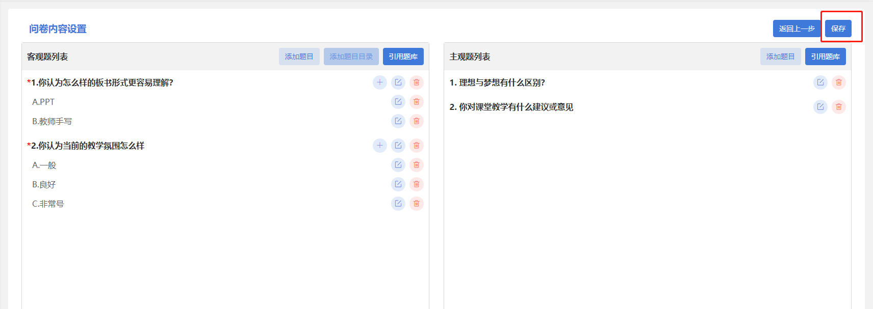
步骤六：点击【发布】。二次确认页面点击【确定】。
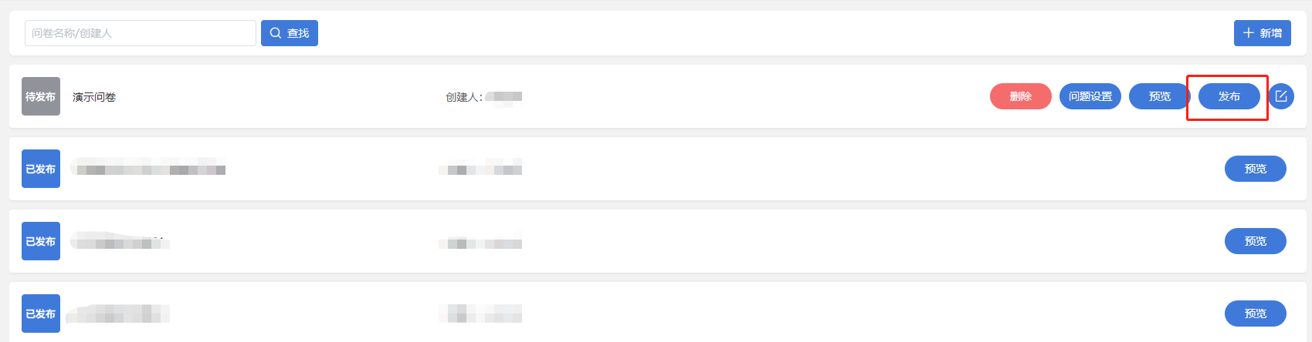
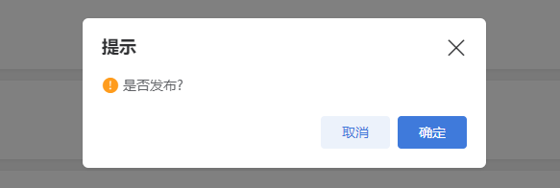
注意事项：随堂评问卷组卷只能在PC端进行。

发起随堂评
步骤一：教职工登录，点击【学生评教】-【随堂评价】-【发起随堂评】。
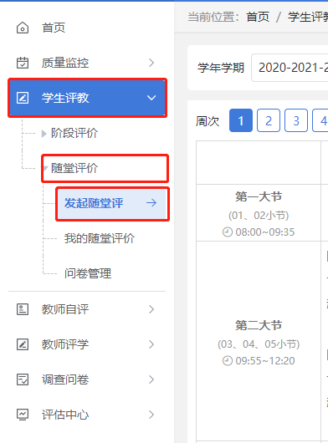
步骤二：选择评价任务，鼠标移动课堂 。
步骤三：点击【发起】，二次确认点击【确定】。
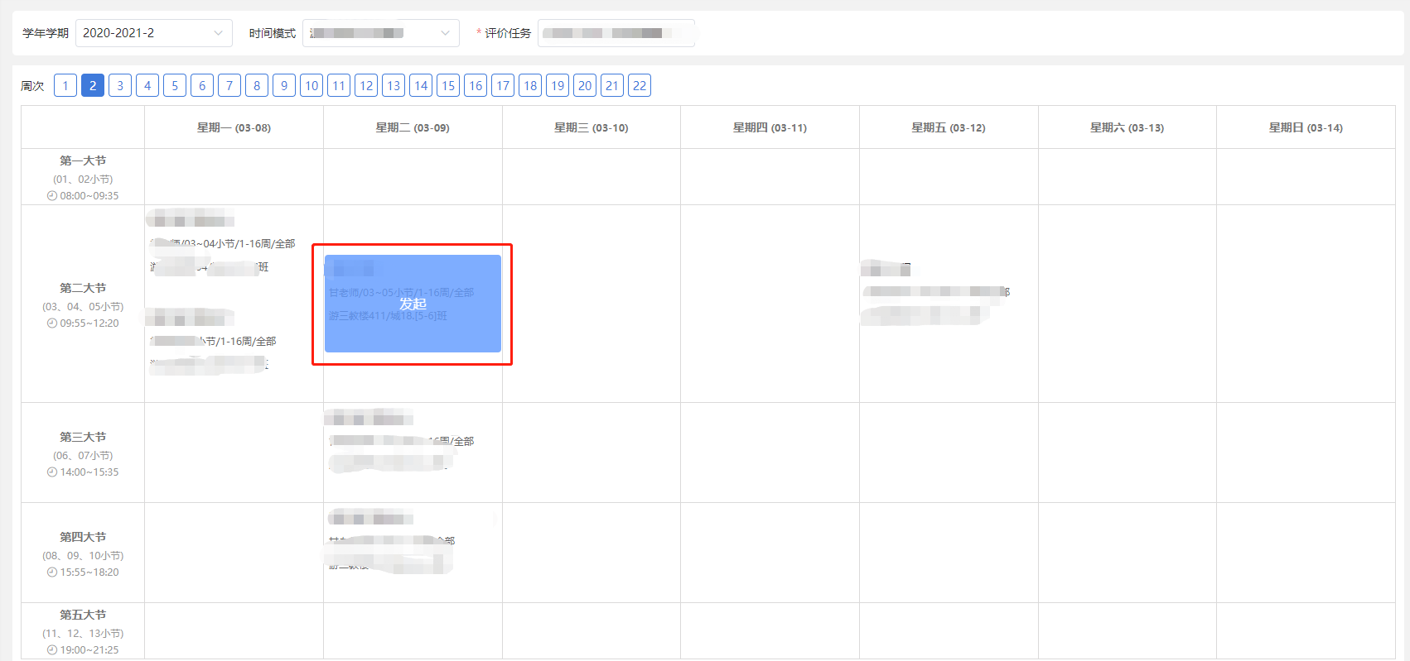

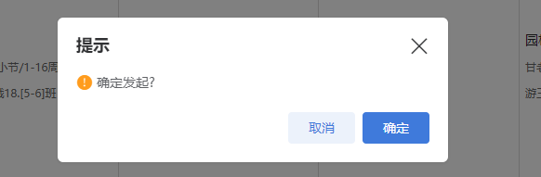
步骤四：引用个人问卷或他人问卷，二次确认点击【确定】
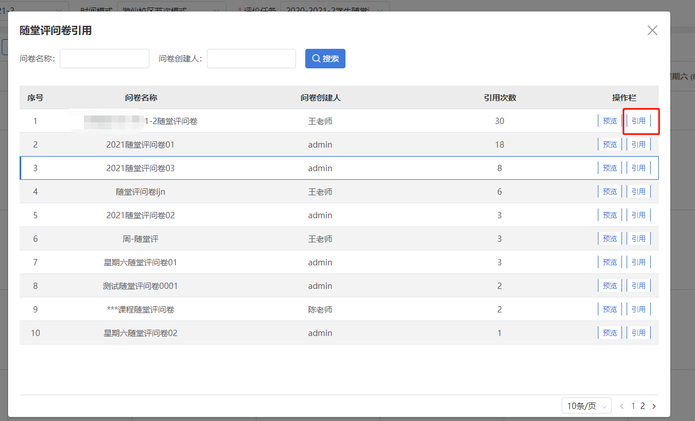
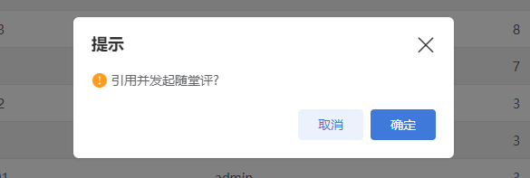
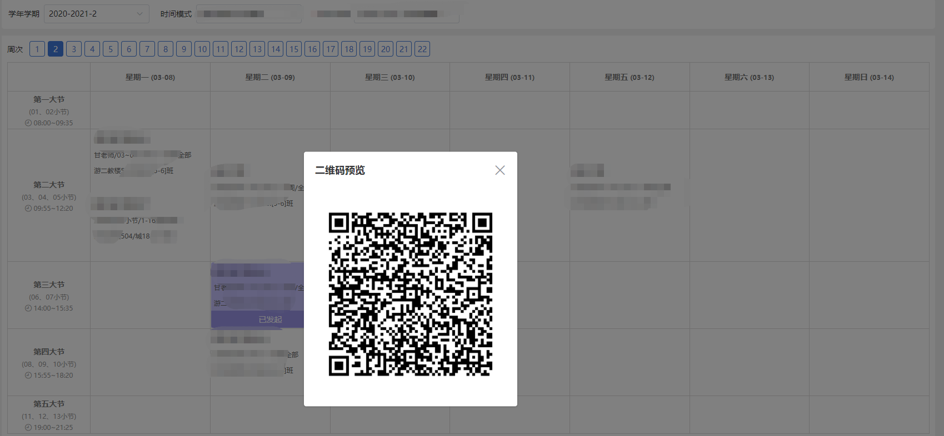
注意事项：
- 发起随堂评后教师可以取消，但是有学生评价之后就不能取消。
- 学生扫码登录后可直接进入对应评价。

老师申请听查课

申请课程听课
步骤一：教师登录，点击【质量监控】-【申请听课】-【申请听课】。
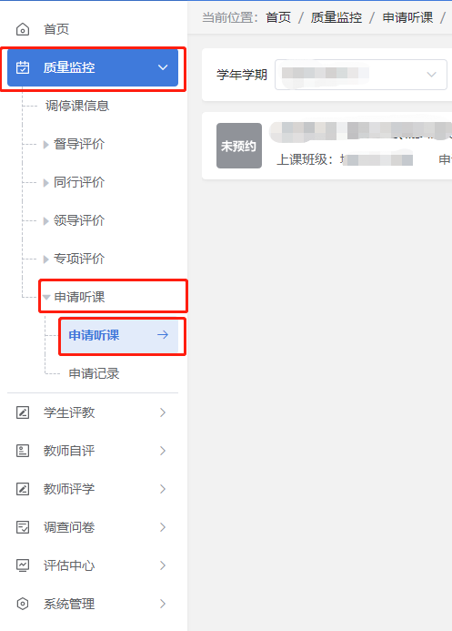
步骤二：点击【申请】，二次确认页面点击【确定】。

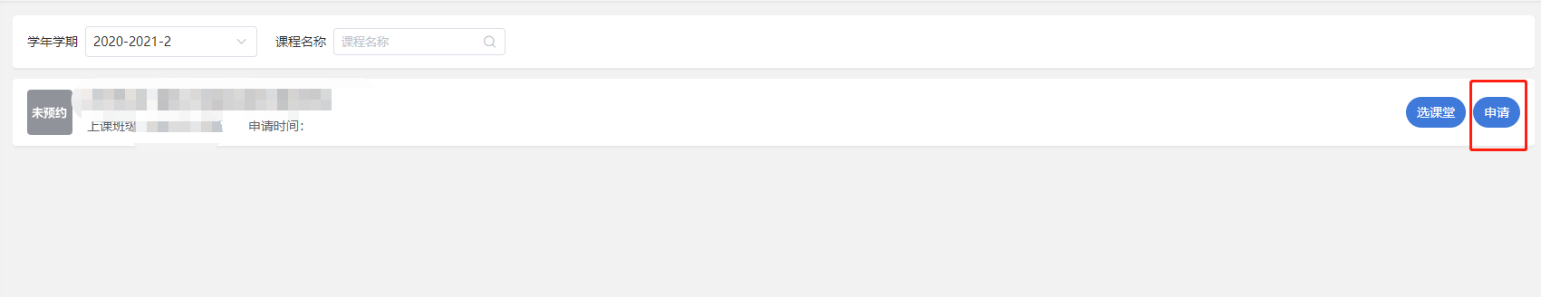
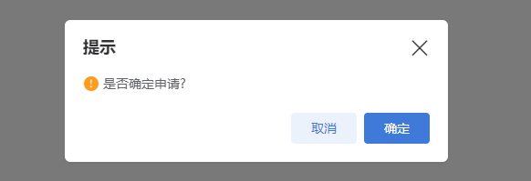

申请课堂听课
步骤一：教师登录，点击【质量监控】-【申请听课】-【申请听课】。
步骤二：点击【选课堂】
步骤三：鼠标移动至课堂，点击【申请】，二次确认页面点击【确定】。
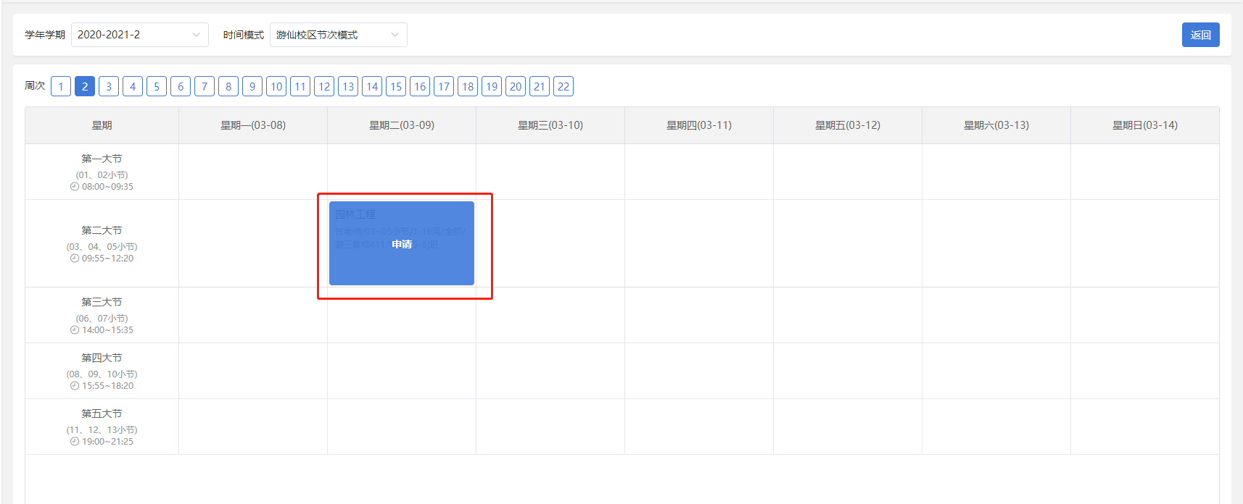
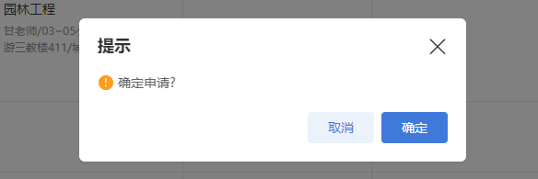

教师自评
步骤一：教师登录，点击【教师自评】-【教师自评】。
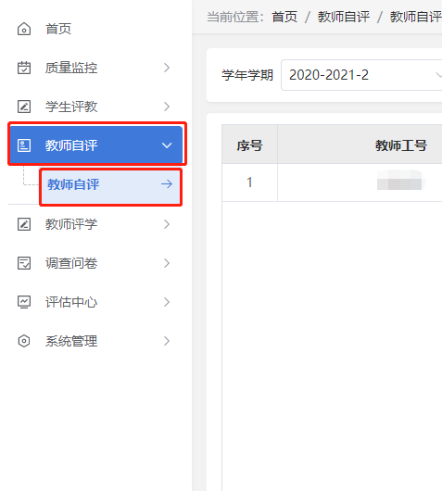
步骤二：点击【评价】。
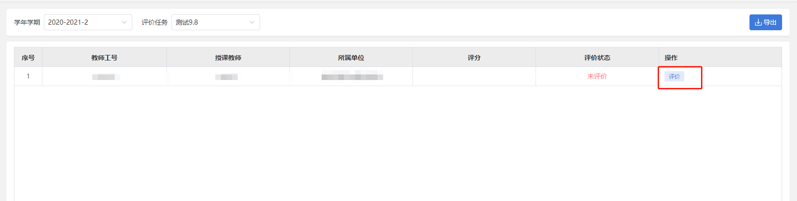
步骤三：填写指标，点击【提交】，二次确认页面点击【确定】。
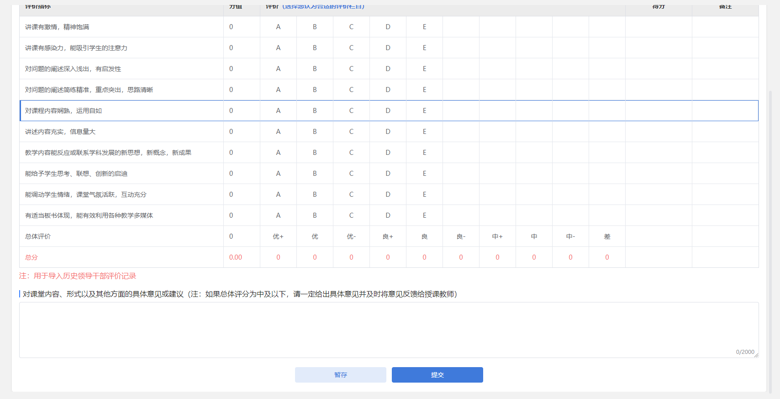
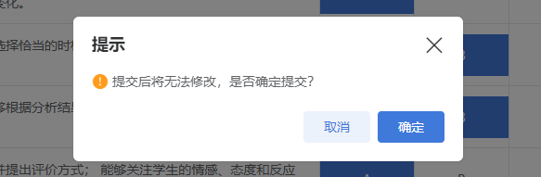

作为被听课人进行听课反馈
功能说明：由普通教师和听课的领导干部、教学督导或同行教师对本次授课的内容、技能以及指标等进行交流反馈。以督导评价为例。
前提条件：教学督导、领导干部或同行教师提交的听课评价已审核通过（如开启审核）后才能进行反馈。
步骤一：教师登录，点击【质量监控】-【督导评价】-【听课反馈】。
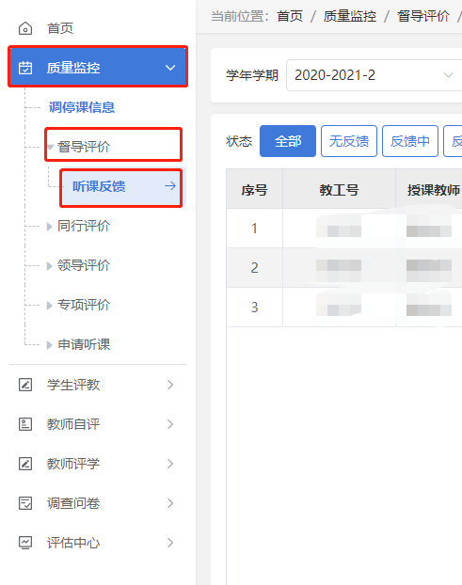
步骤二：点击【听课反馈】。
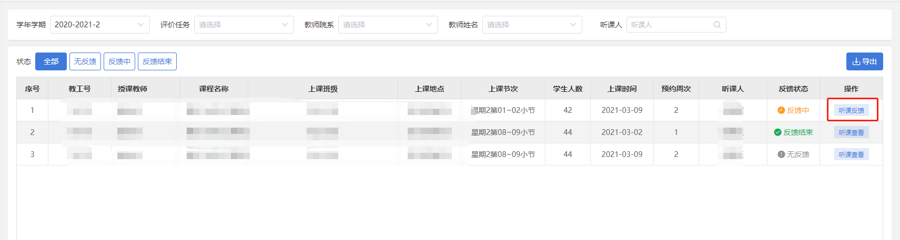
步骤三：填写被听课人反馈，点击【提交反馈】。
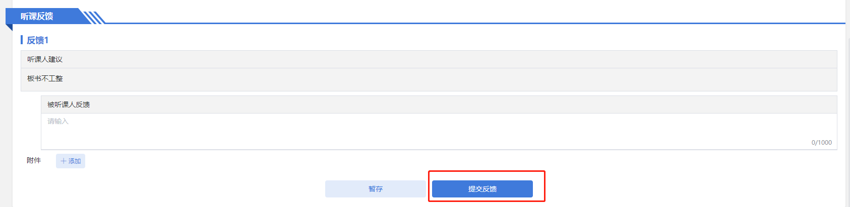

同行评价

选择课堂

个人预约听课

按课表预约
步骤一：同行登录，点击【质量监控】-【同行评价】-【听课评价】进入预约听课页面。
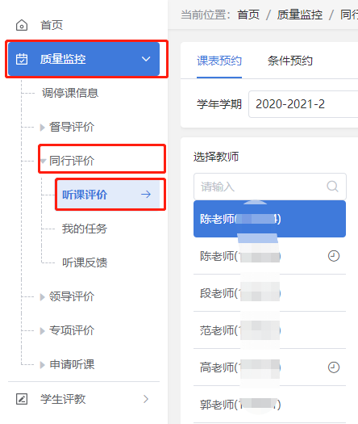
步骤二：选择对应任务，选择教师。
步骤三：鼠标移动至教师课表。
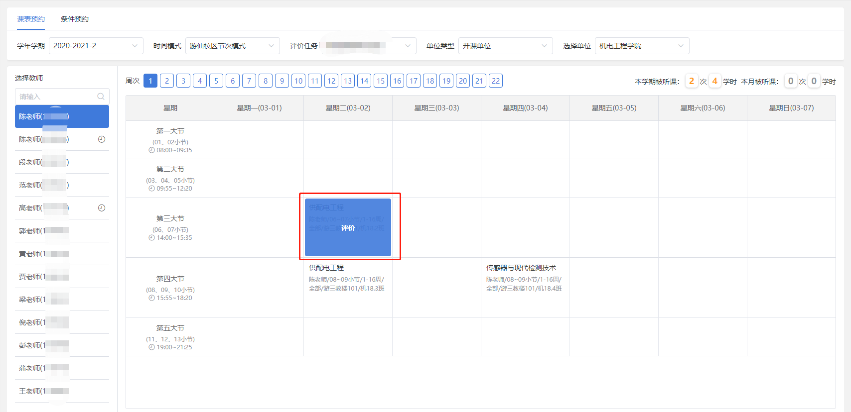
步骤四：点击【评价】/【立即预约】。
步骤五：如需按小节预约则点击【按小节】，勾选节次后点击【确定】；若不需要则直接点击【确定】。
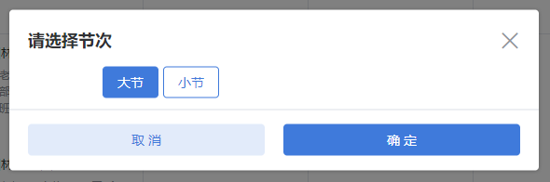
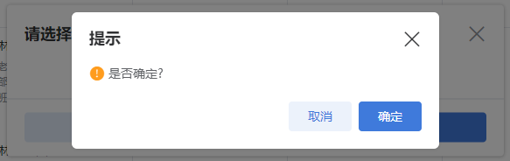
注意事项：取消预约可将鼠标移动至已预约的课程，点击【取消预约】。或者在“我的任务”菜单中取消。

按条件预约
步骤一：同行登录，点击【质量监控】-【同行评价】-【听课评价】进入预约听课页面。
步骤二：点击【条件预约】。
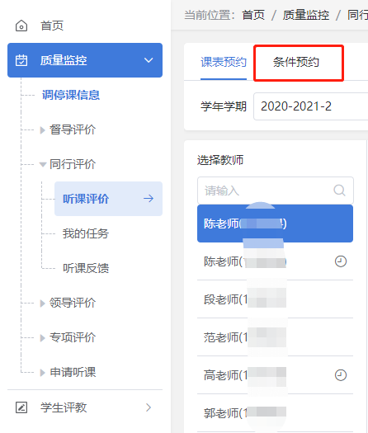
步骤三：选择条件，可按课程名称、教学楼、上课地点等条件进行筛选
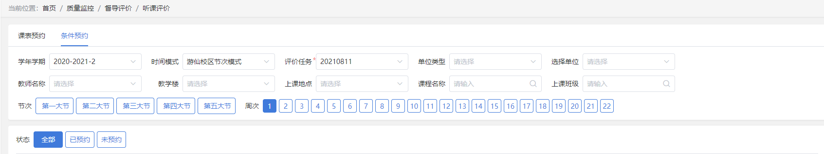
步骤四：点击【立即预约】/【评价】。
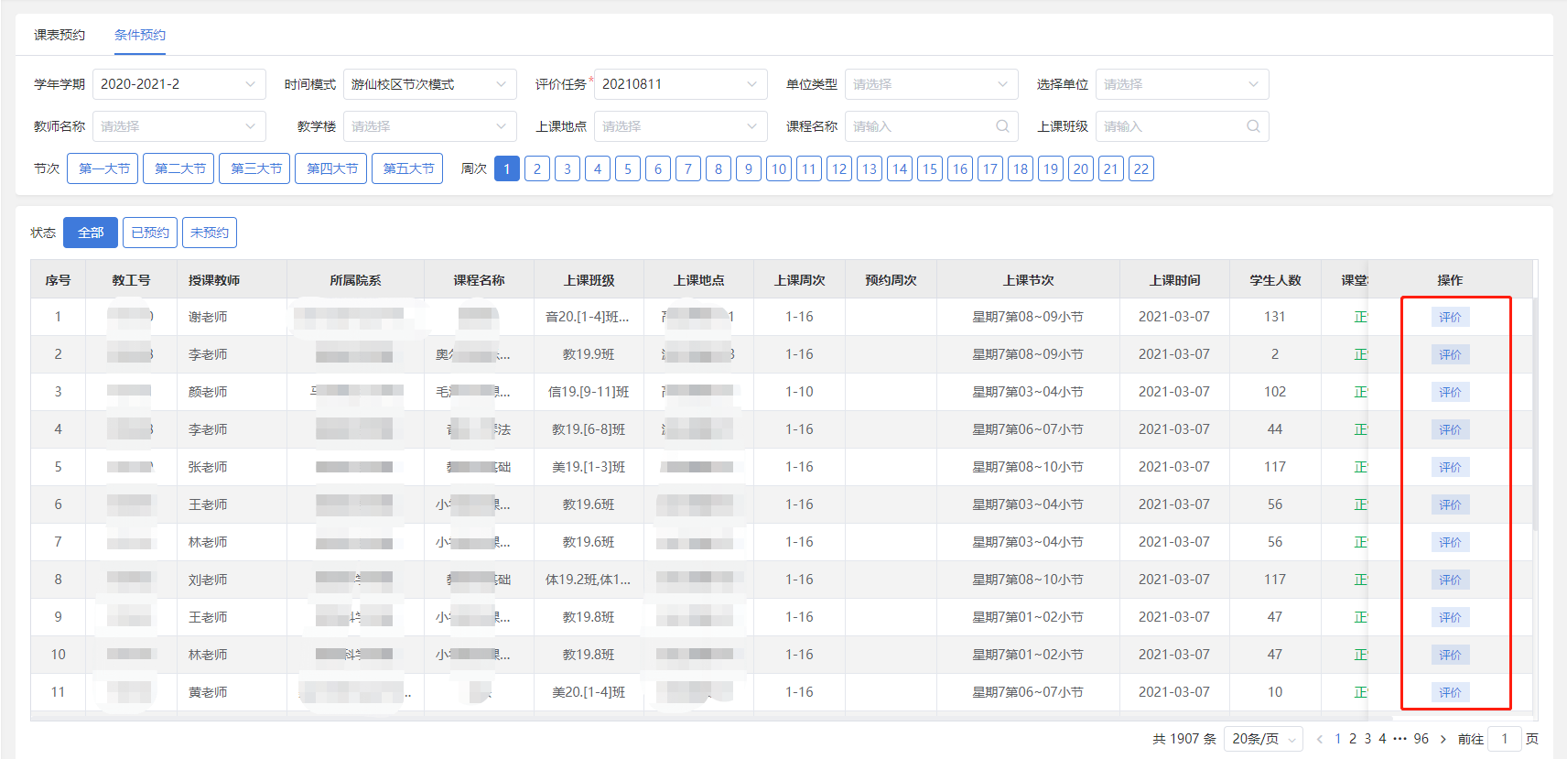
步骤五：如需按小节预约则点击【按小节】，勾选节次后点击【确定】；若不需要则直接点击【确定】。
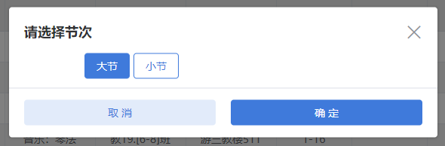
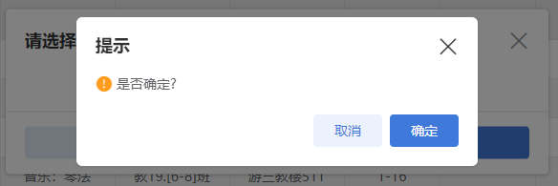
注意事项：取消预约则点击已预约课程【取消预约】，再点击【确定】即可。

分配给我的
步骤一：同行登录，点击【质量监控】-【同行评价】-【我的任务】进入我的任务页面。
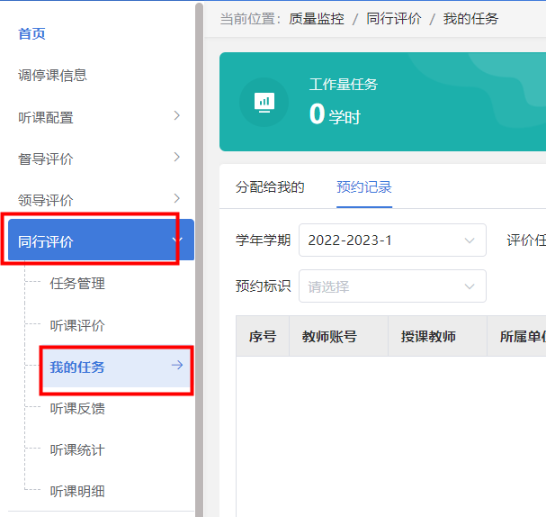
步骤二：选择待预约课程，点击【立即预约】。
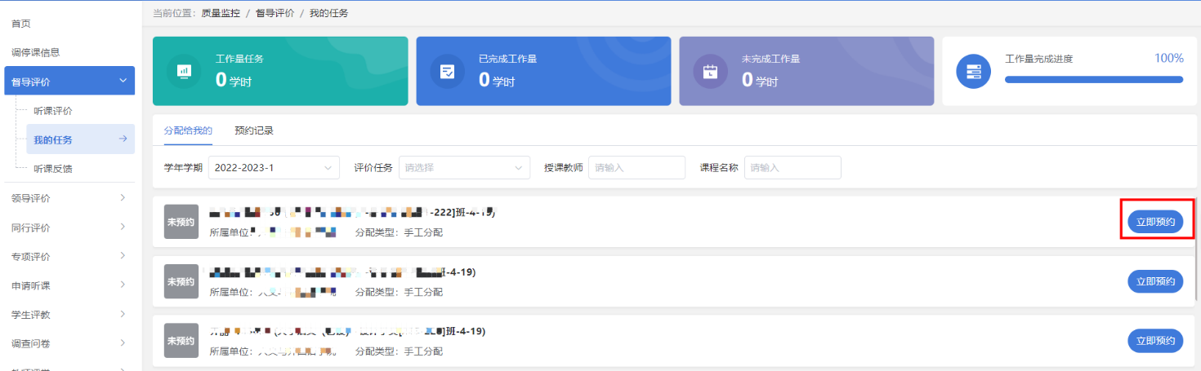
步骤三：选择周次，选择对应的课堂，点击【评价】/【立即预约】。
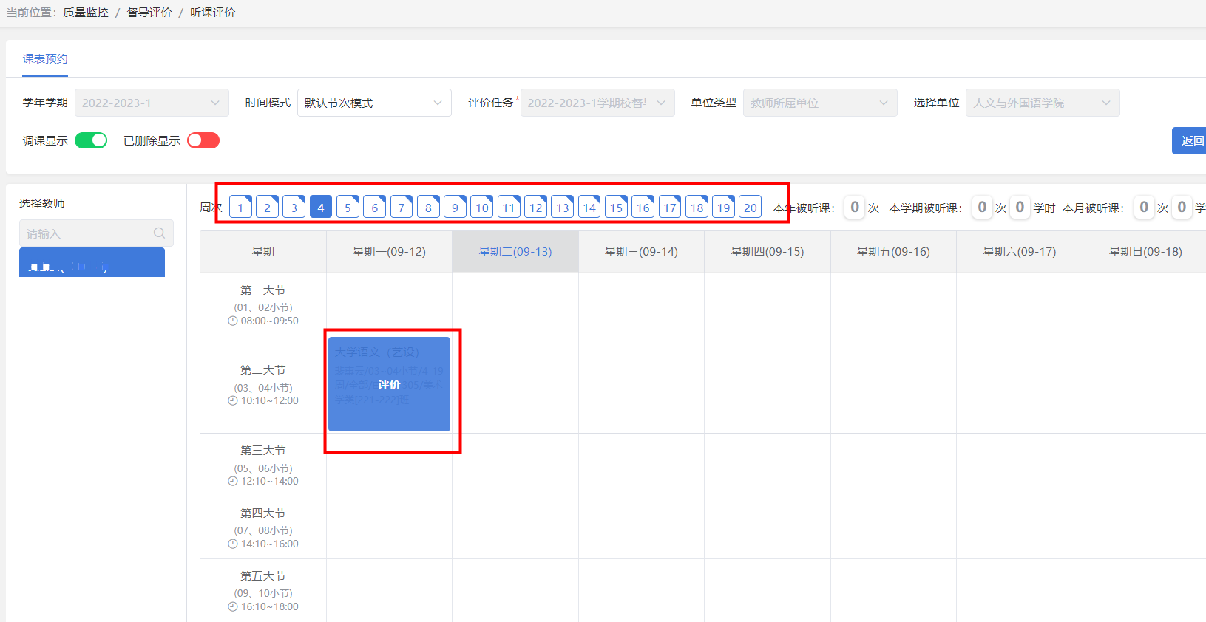

步骤四：如需按小节预约则点击【按小节】，勾选节次后点击【确定】；若不需要则直接点【确定】。二次确认页面点击【确定】。
注意事项：取消预约则点击已预约课程【取消预约】，再点击【确定】即可。

评价听课
前提条件：同行已预约听课或已被校级督导团长/院级督导组长安排听课。
步骤一：同行登录后，点击【质量中心】-【同行评价】-【我的任务】。
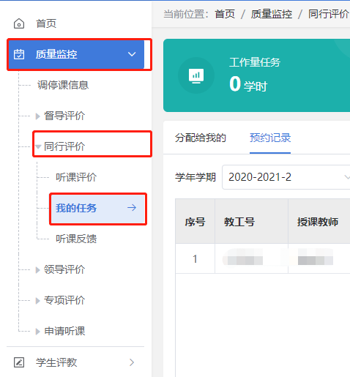
步骤二：点击对应预约课程的【评价】按钮。
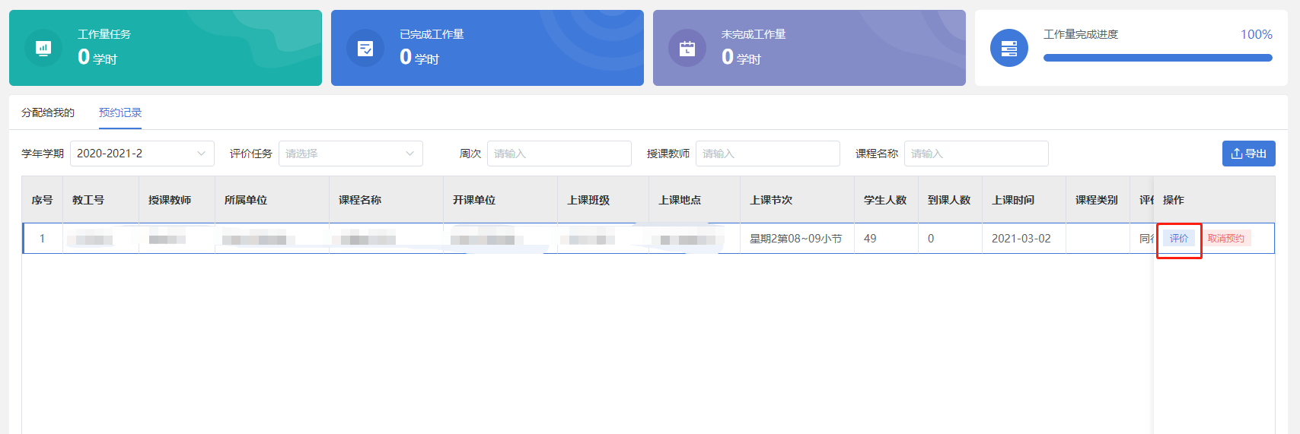
步骤三：填写听课内容，上传附件。
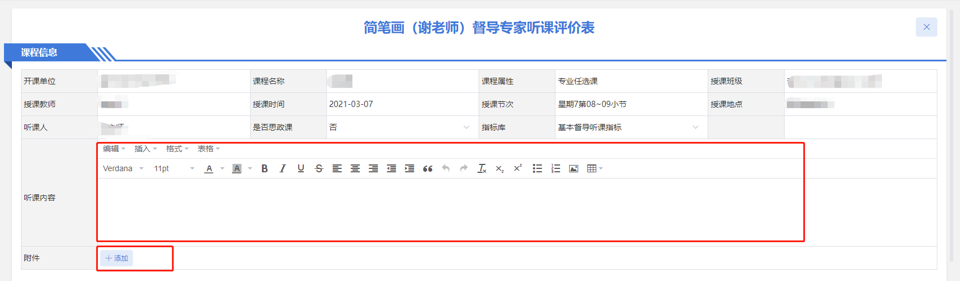
步骤三：按指标进行评价，如该课堂需要整改，则填写诊断意见，诊断意见有多条时，可点【增加反馈意见】增加反馈意见；如无需反馈则不填写，完成后点击【提交反馈】。
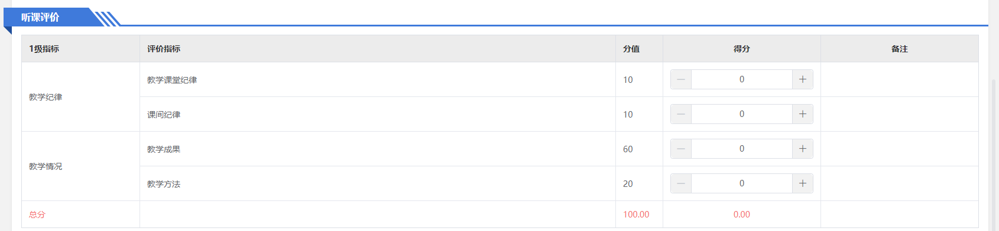
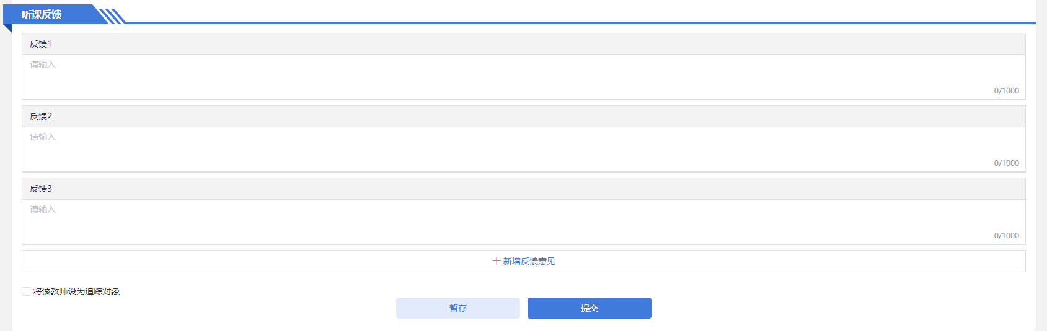
注意事项：当前时间在评价时间范围内才可评价。

听课反馈
前提条件：
- 同行填写了听课反馈，且听课评价已通过审核（如开启审核）。
- 教师对同行的听课反馈进行了回复。
步骤一：同行登录，点击【质量中心】-【同行评价】-【听课反馈】。
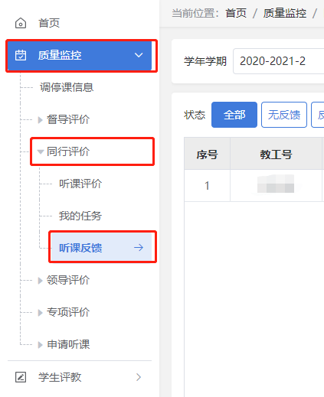
步骤二：点击【听课反馈】。
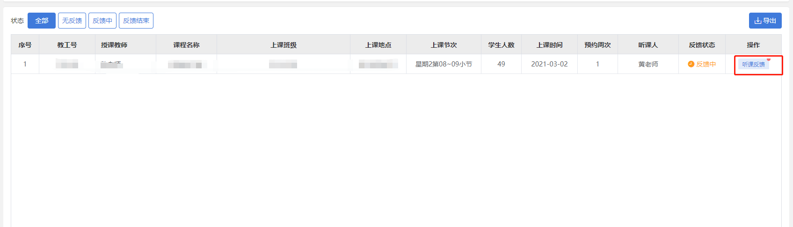
步骤三：如同行认为教师反馈未达到标准，则再次填写听课反馈意见，点击【再次提交】，二次确认页面点击【确认】。若认为教师反馈达到标准，则点击【结束反馈】，二次确认页面点击【确认】。
